Câu 41. Căn cứ vào Atlat Địa lí Việt Nam trang 15, cho biết những tỉnh/thành nào sau đây có mật độ dân số từ 1001-2000 người/km²?
A. Quảng Nam, Kon Tum. B. Bạc Liêu, Cà Mau.
C. Ninh Bình, Thanh Hóa. D. Hải Dương, Hải Phòng.
Câu 42. Căn cứ vào Atlat Địa lí Việt Nam trang 11, cho biết loại đất nào sau đây chiếm diện tích lớn nhất?
A. Đất feralit trên đá badan. B. Đất phù sa sông.
C. Đất khác và núi đá. D. Đất feralit trên các loại đá khác.
Câu 43. Căn cứ vào Atlat Địa lí Việt Nam trang 10, cho biết sông nào sau đây không thuộc hệ thống sông Hồng?
A. Sông Đà. B. Sông Cầu. C. Sông Lô. D. Sông Chảy.
Câu 44. Căn cứ vào Atlat Địa lí Việt Nam trang 9, cho biết những địa điểm nào sau đây có lượng mưa lớn nhất vào tháng 10?
A. Lạng Sơn, Hà Nội. B. Đồng Hới, Đà Nẵng.
C. Thanh Hóa, Nha Trang. D. Đà Lạt, Cần Thơ.
Câu 45. Căn cứ vào Atlat Địa lí Việt Nam trang 12, cho biết vườn quốc gia Ba Bể thuộc phân khu địa lí động vật nào sau đây?
A. Đông Bắc. B. Nam Trung Bộ. C. Bắc Trung Bộ. D. Tây Bắc.
Câu 46. Căn cứ vào Atlat Địa lí Việt Nam trang 14, cho biết đỉnh núi nào sau đây cao nhất ?
A. Vọng Phu. B. Ngọc Krinh. C. Nam Decbri. D. Lang bian.
Câu 47. Căn cứ vào Atlat Địa lí Việt Nam trang 4-5, cho biết nước nào sau đây tiếp giáp với vùng biển nước ta?
A. Mianma. B. Xingapo. C. Lào. D. Đông Timo.
Câu 48. Căn cứ vào Atlat Địa lí Việt Nam trang 4-5, cho biết tỉnh nào sau đây có diện tích nhỏ nhất?
A. Nghệ An. B. Gia Lai. C. Bắc Ninh. D. Quảng Ninh.
Câu 49. Căn cứ vào Atlat Địa lí Việt Nam trang 16, cho biết những dân tộc nào sau đây thuộc ngữ hệ Nam Đảo?
A. Kinh, Mường, Thổ. B. Gia-rai, Ê-đê, Chăm.
C. La Chí, La Ha, Cơ Lao. D. Hmông, Dao, Pà Thẻn.
Câu 50. Căn cứ vào Atlat Địa lí Việt Nam trang 13, cho biết lát cắt A-B không đi qua
A. núi Phia Boóc. B. sơn nguyên Đồng Văn.
C. cửa Thái Bình. D. cánh cung Đông Triều.
Câu 51. Căn cứ vào Atlat Địa lí Việt Nam trang 6-7, cho biết vùng nào sau đây có thềm lục địa hẹp nhất và tiếp giáp với vùng biển nước sâu?
A. Duyên hải Nam Trung Bộ. B. Bắc Trung Bộ.
C. Đông Nam Bộ. D. Đồng bằng sông Hồng.
Câu 52. Dân số nước ta hiện nay có xu hướng
A. chuyển về khu vực nông thôn. B. biến đổi nhanh về cơ cấu nhóm tuổi.
C. tăng nhanh, cơ cấu dân số trẻ. D. tăng số lượng thành phần dân tộc.
Câu 53. Địa hình ven biển nước ta không có
A. tam giác châu. B. cồn cát, đầm phá.
C. thung lũng sông lớn. D. rạn san hô.
Câu 54. Cấu trúc địa hình nước ta có đặc điểm
A. hướng vòng cung ở vùng núi Tây Bắc. B. già trẻ lại và có tính phân bậc rõ rệt.
C. hình thành địa hình cactơ ở vùng đá vôi. D. thấp dần từ Bắc xuống Nam.
Câu 55. Hệ thống đảo của nước ta
A. là nơi tập trung nhiều loại khoáng sản. B. gồm nhiều đảo, chủ yếu nằm ven bờ.
C. hầu hết đều là các đảo lớn, đông dân. D. duy nhất phát triển hoạt động du lịch.
Câu 56. Hệ sinh thái rừng nguyên sinh đặc trưng ở nước ta là
A. rừng gió mùa nửa rụng lá. B. rừng nhiệt đới ẩm lá rộng thường xanh.
C. rừng thưa khô rụng lá. D. rừng gió mùa thường xanh.
Câu 57. Biện pháp chủ yếu bảo vệ rừng phòng hộ ở nước ta là
A. trồng rừng trên đất trống, đồi núi trọc. B. phát triển du lịch sinh thái.
C. duy trì chất lượng đất rừng. D. xây dựng các vườn quốc gia.
Câu 58. Nguyên nhân chủ yếu nào sau đây làm xuất hiện đất mùn thô ở đai ôn đới gió mùa trên núi nước ta?
A. Sinh vật nhiều. B. Độ ẩm tăng. C. Nhiệt độ thấp. D. Địa hình dốc.
Câu 59. Vùng nào sau đây ở nước ta có bão hoạt động với tần suất nhiều nhất?
A. Đồng bằng sông Cửu Long. B. Đông Nam Bộ.
C. Đồng bằng sông Hồng. D. Bắc Trung Bộ.
Câu 60. Khí hậu nhiệt đới ở nước ta có biểu hiện
A. đầu mùa đông lạnh khô. B. độ ẩm không khí trên 80%.
C. lượng mưa lớn. D. nhiệt độ trung bình năm trên 20⁰C.
Câu 61. Ở lưu vực sông suối miền núi nước ta thường xảy ra lũ quét là do
A. địa hình chia cắt, độ dốc lớn, mất lớp phủ thực vật.
B. mưa lớn, địa hình dốc, sông ngòi dày đặc.
C. mưa theo mùa, địa hình cao, độ dốc lớn.
D. nhiệt ẩm cao, sông nhiều nước, xâm thực mạnh.
Câu 62. Nét nổi bật trong cấu trúc địa hình vùng núi Trường Sơn Bắc nước ta là
A. ở trung tâm là vùng đồi núi thấp. B. gồm các dãy núi chạy song song và so le nhau.
C. gồm các khối núi cổ và cao nguyên badan. D. ở giữa là các dãy núi, sơn nguyên đá vôi.
Câu 63. Cho bảng số liệu:
DIỆN TÍCH VÀ SỐ DÂN MỘT SỐ KHU VỰC CỦA CHÂU Á NĂM 2019
Khu vực | Đông Á | Nam Á | Đông Nam Á | Tây Nam Á
Diện tích (nghìn km²) | 11762 | 4489 | 4495 | 7016
Số dân (triệu người) | 1650 | 1875 | 650 | 289
(Nguồn: Niên giám thống kê Việt Nam 2019, NXB Thống kê, 2020)
Theo bảng số liệu, khu vực nào sau đây có mật độ dân số cao nhất?
A. Tây Nam Á. B. Đông Nam Á. C. Nam Á. D. Đông Á.
Câu 64. Nước ta thuận lợi giao lưu với các nước trên thế giới là do nguyên nhân chủ yếu nào sau đây?
A. Có nhiều nét tương đồng về lịch sử, văn hóa.
B. Ở nơi giao thoa giữa các nền văn minh lớn.
C. Nằm trên ngã tư đường hàng hải và hàng không quốc tế.
D. Nằm trong vùng nội chí tuyến Bán cầu Bắc.
Câu 65. Ở nước ta, sông ngòi nhiều nước chủ yếu do
A. mưa lớn, phần lớn lưu vực nằm ngoài lãnh thổ.
B. nước ngầm phong phú, nhiều hệ thống sông lớn.
C. khí hậu phân mùa rõ rệt, lãnh thổ hẹp ngang.
D. quá trình xâm thực và bồi tụ diễn ra mạnh.
Câu 66. Dải đồi trung du của nước ta phân bố rộng nhất ở
A. thượng nguồn sông chảy đến trung tâm vùng núi Đông Bắc.
B. rìa phía bắc và phía tây Đồng bằng sông Hồng.
C. biên giới Việt - Trung đến khuỷu sông Đà.
D. rìa đồng bằng ven biển miền Trung.
Câu 67. Lợi thế chủ yếu của cơ cấu dân số vàng ở nước ta là
A. số người trong độ tuổi sinh đẻ nhiều. B. tuổi thọ trung bình ngày càng tăng.
C. lao động có trình độ cao. D. nguồn lao động dồi dào.
Câu 68. Hiện nay, diện tích rừng ngập mặn nước ta bị suy giảm chủ yếu do
A. ô nhiễm môi trường, biến đổi khí hậu. B. đẩy mạnh du lịch sinh thái, ít trồng rừng.
C. chuyển đổi nuôi tôm cá, cháy rừng. D. nước biển dâng, mở rộng diện tích đất thổ cư.
Câu 69. Cho biểu đồ:
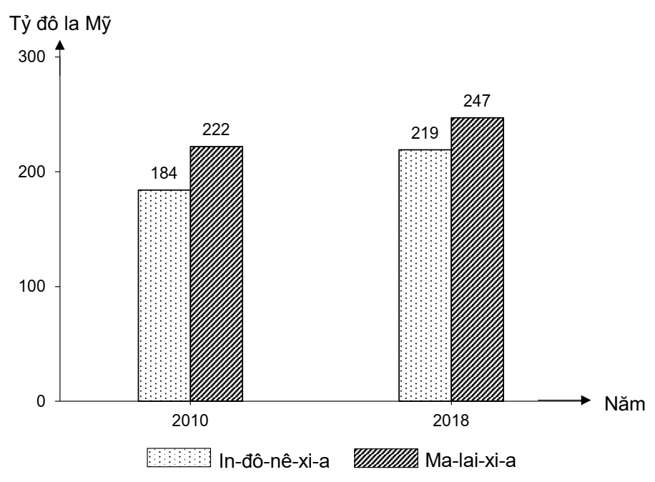
GIÁ TRỊ XUẤT KHẨU CỦA IN-ĐÔ-NÊ-XI-A VÀ MA-LAI-XI-A NĂM 2010 VÀ 2018
(Số liệu theo Niên giám thống kê Việt Nam 2019, NXB Thống kê, 2020)
Theo biểu đồ, nhận xét nào sau đây là đúng về sự thay đổi giá trị xuất khẩu năm 2018 so với năm 2010 của In-đô-nê-xi-a và Ma-lai-xi-a?
A. Ma-lai-xi-a tăng và In-đô-nê-xi-a giảm. B. Ma-lai-xi-a tăng gấp hai lần In-đô-nê-xi-a.
C. In-đô-nê-xi-a tăng ít hơn Ma-lai-xi-a. D. In-đô-nê-xi-a tăng nhanh hơn Ma-lai-xi-a.
Câu 70. Khí hậu của đai cận nhiệt đới gió mùa trên núi ở nước ta có đặc điểm
A. rất lạnh, mùa đông nhiệt độ dưới 5⁰C. B. quanh năm nóng, nhiệt độ trên 25⁰C.
C. mùa hạ nóng, độ ẩm thay đổi tùy nơi. D. mát mẻ, mưa nhiều, độ ẩm tăng.
Câu 71. Ở vùng ven biển miền Trung nước ta, đất đai bị hoang mạc hóa chủ yếu do
A. hiện tượng cát bay, cát chảy lấn chiếm ruộng vườn, làng mạc.
B. mùa khô kéo dài, nước mặn xâm nhập sâu vào trong đồng bằng.
C. vào mùa mưa thường xuyên bị ngập nước trên diện rộng.
D. khai thác lâu đời và không được bồi đắp phù sa hàng năm.
Câu 72. Sự hình thành gió phơn Tây Nam ở đồng bằng ven biển miền Trung nước ta là do tác động kết hợp của
A. gió tây nam từ Bắc Ấn Độ Dương đến và dãy Trường Sơn.
B. lãnh thổ hẹp ngang và hoạt động của gió vào mùa hạ.
C. gió mùa tây nam từ bán cầu Nam và dãy Trường Sơn.
D. địa hình núi kéo dài ở phía Tây và Tín phong bán cầu Bắc.
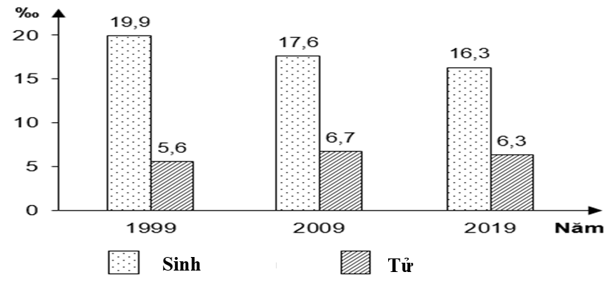
Câu 73. Cho biểu đồ về tình hình sinh và tử của nước ta giai đoạn 1999-2019
(Số liệu theo Niên giám thống kê Việt Nam 2019, NXB Thống kê, 2020)
Biểu đồ thể hiện nội dung nào sau đây?
A. Cơ cấu tỷ suất sinh và tỷ suất tử. B. Chuyển dịch cơ cấu tỷ suất sinh và tỷ suất tử.
C. Tỷ suất sinh và tỷ suất tử. D. Tốc độ tăng trưởng tỷ suất sinh và tỷ suất tử.
Câu 74. Giải pháp chủ yếu để thúc đẩy sản xuất lương thực theo hướng hàng hóa ở nước ta hiện nay là
A. áp dụng kĩ thuật, xây dựng thương hiệu.
B. phòng chống sâu bệnh, lai tạo giống tốt.
C. đẩy mạnh thâm canh, mở rộng diện tích.
D. phát triển thủy lợi, đẩy mạnh xuất khẩu.
Câu 75. Yếu tố nào sau đây tác động chủ yếu đến sự đa dạng của đối tượng thủy sản nuôi trồng ở nước ta hiện nay? *
A. Yêu cầu nâng cao chất lượng sản phẩm.
B. Diện tích mặt nước được mở rộng thêm.
C. Nhu cầu khác nhau của các thị trường.
D. Điều kiện nuôi khác nhau ở các cơ sở.
Câu 76. Cho bảng số liệu:
TÌNH HÌNH PHÁT TRIỂN DÂN SỐ CỦA NƯỚC TA GIAI ĐOẠN 2000-2019
Năm | Tổng số dân  (Triệu người) | Số dân thành thị  (Triệu người) | Tốc độ tăng dân số  (%)
2000 | 77,6 | 18,7 | 1,36
2005 | 82,4 | 22,3 | 1,33
2007 | 84,3 | 23,8 | 1,16
2010 | 86,9 | 26,6 | 1,03
2019 | 96,2 | 33,1 | 0,90
(Nguồn: Niên giám thống kê Việt Nam 2019, NXB Thống kê, 2020)
Để thể hiện tình hình phát triển dân số của nước ta giai đoạn 2000-2019, biểu đồ nào sau đây thích hợp nhất?
A. Kết hợp. B. Miền. C. Cột. D. Đường.
Câu 77. Ý nghĩa lớn nhất của việc hình thành các vùng chuyên canh cây công nghiệp gắn với công nghiệp chế biến ở nước ta là
A. khai thác tốt tiềm năng đất đai, khí hậu mỗi vùng.
B. giải quyết việc làm, nâng cao đời sống người dân.
C. tạo thêm nhiều sản phẩm hàng hóa có giá trị cao.
D. thúc đẩy chuyển dịch cơ cấu kinh tế theo ngành.
Câu 78. Ý nghĩa chủ yếu của việc phát triển công nghiệp khai thác, chế biến khoáng sản ở Trung du và miền núi Bắc Bộ là *
A. góp phần đa dạng cơ cấu kinh tế, thu hút vốn đầu tư.
B. tạo sản phẩm hàng hóa, thúc đẩy tăng trưởng kinh tế.
C. cung cấp nguyên nhiên liệu, hạn chế tình trạng du cư.
D. khai thác tiềm năng sẵn có, giải quyết các vấn đề xã hội.
Câu 79. Phần lãnh thổ phía Nam nước ta không có mùa đông lạnh chủ yếu do
A. Tín phong thống trị, gió mùa Đông Bắc ít ảnh hưởng.
B. vị trí giáp Biển Đông, gió mùa Đông Bắc hoạt động yếu.
C. lượng bức xạ mặt trời lớn, gió mùa Đông Bắc biến tính.
D. vị trí gần xích đạo, nhận được lượng bức xạ mặt trời lớn.
Câu 80. Phát biểu nào sau đây không đúng về ý nghĩa của việc phát triển thủy điện ở Trung du và miền núi Bắc Bộ?
A. Tạo động lực cho vùng phát triển công nghiệp khai thác.
B. Góp phần giảm thiểu lũ lụt cho Đồng bằng sông Hồng.
C. Làm thay đổi đời sống của đồng bào dân tộc ít người.
D. Tạo việc làm tại chỗ cho người lao động ở địa phương.

